
滨江学院

学年论文

题 目基于Django及PyQt5的跨平台音乐管理系统

院 系 物联网学院
专 业 软件工程
学生姓名 梁雄
学 号 20202383015
指导教师 李振宏
职 称 副教授

二Ｏ二四 年 十二 月 二十一 日
目 录

1. 绪论 6
1.1 系统开发背景 6
1.2 系统开发意义 6
1.2.1 音乐管理系统的现状 6
1.2.2 解决问题的迫切需求 7
1.2.3 本系统的开发意义 7
2. 可行性分析与需求分析 7
2.1 可行性分析 7
2.1.1 经济可行性 7
2.1.2 操作可行性 7
2.1.3 技术可行性 8
2.2 需求分析 8
2.2.1 业务需求分析 8
2.2.2 系统功能分析 8
3. 系统总体设计 9
3.1 系统设计目标 9
3.2 系统设计原则 10
3.2.1 简洁直观 10
3.2.2 易用性 10
3.2.3 高度可扩展性 10
3.2.4 可维护性 10
3.2.5 跨平台兼容性 10
3.3 系统架构设计 11
3.3.1 用户管理模块 11
3.3.2 歌曲管理模块 12
3.3.3 播放列表管理模块 12
3.3.4 歌手管理模块 13
3.3.5 专辑管理模块 14
3.3.6 视频管理模块 14
3.3.7 电台管理模块 15
3.3.8 评论与反馈模块 15
3.3.9 搜索与推荐模块 16
3.3.10 订阅与支付模块 17
3.3.11 统计与分析模块 17
3.3.12 社交分享模块 18
4. 系统数据库设计 18
4.1 实体类关系设计 18
4.1.1 用户实体 19
4.1.2 歌手实体 19
4.1.3 歌曲实体 19
4.1.4 歌单实体 20
4.1.5 专辑实体 20
4.1.6 视频实体 20
4.1.7 电台实体 21
4.1.8 评论实体 21
4.2 数据库表设计 21
4.2.1 用户表 21
4.2.2 歌手表 22
4.2.3 歌曲表 22
4.2.4 歌单表 22
4.2.5 专辑表 23
4.2.6 视频表 23
4.2.7 电台表 23
4.2.8 评论表 23
5. 详细设计 24
5.1.1 用户管理模块 24
5.1.2 歌曲管理模块 24
5.1.3 播放列表管理 26
5.1.4 歌手管理模块 28
5.1.5 专辑管理模块 29
5.1.6 视频管理模块 29
5.1.7 电台管理模块 30
5.1.8 评论与反馈模块 31
5.1.9 搜索与推荐模块 31
5.1.10 订阅与支付模块 32
5.1.11 统计与分析模块 33
5.1.12 社交分享模块 33
6. 总结与展望 34
7. 参考文献 34
8. 致谢 35

基于Django和PyQt5的跨平台音乐管理系统

梁雄
南京信息工程大学滨江学院，江苏 无锡

摘要：本论文设计并实现了一款基于Django和PyQt5的跨平台音乐管理系统。该系统采用Django框架搭建后端服务，利用PyQt5构建了直观友好的前端界面，旨在提供一种便捷、高效的音乐管理和播放体验。系统具备跨平台特性，可在不同操作系统上运行，并支持多种音乐文件格式。通过系统，用户可以管理本地音乐库、创建和编辑播放列表，实现对音乐文件的分类和搜索，并享受个性化的音乐推荐服务。同时，系统还考虑了用户隐私和安全性，采用了合适的身份验证和数据加密机制。实验结果表明，该音乐管理系统具有良好的性能和稳定性，为用户提供了愉悦的音乐管理和播放体验
关键词：Django、PyQt5、跨平台、音乐管理系统、前后端开发、播放列表、音乐推荐、用户隐私、数据加密、性能评估
A Cross-Platform Music Management System based on Django and PyQt5

Liang Xiong
Binjiang College of Nanjing University of Information Science and Technology, Jiangsu Wuxi

Abstract: This paper presents the design and implementation of a cross-platform music management system based on Django and PyQt5. The system utilizes the Django framework for backend services and employs PyQt5 to create an intuitive and user-friendly frontend interface, aiming to provide a convenient and efficient music management and playback experience. With cross-platform capabilities, the system can run on different operating systems and supports various music file formats. Through the system, users can manage their local music libraries, create and edit playlists, organize and search for music files, and enjoy personalized music recommendation services. Additionally, the system considers user privacy and security, implementing appropriate authentication and data encryption mechanisms. Experimental results demonstrate that the music management system exhibits good performance and stability, delivering an enjoyable music management and playback experience for users.
Key words: Django, PyQt5, Cross-platform, Music Management System, Frontend and Backend Development, Playlist Management, Music Recommendation, User Privacy, Data Encryption, Performance Evaluation.

绪论

系统开发背景
随着信息技术的不断发展，数字化和智能化已经深刻地改变了人们的生活方式。在这个数字时代，音乐作为一种重要的娱乐和文化形式，也在不断地发生着变革。传统的音乐管理方式已经无法满足用户对于便捷、个性化音乐管理的需求。用户不再仅仅满足于简单地购买和下载音乐，更期望能够通过先进的技术手段来管理和享受音乐。

在过去，音乐管理主要依赖于本地文件夹和简单的标签信息。然而，这样的管理方式存在很多问题，比如用户难以快速定位和管理大量音乐文件，无法方便地进行分类和检索。随着音乐资源的增多和多样化，用户对于更智能、高效的音乐管理系统的需求逐渐凸显。

为了解决这些问题，我们决定开发一款基于Django和PyQt5的跨平台音乐管理系统。通过利用Web和桌面平台的结合，用户可以在不同设备上统一管理音乐，无论是在电脑、平板还是手机上，都能够获得相似的音乐管理体验。这不仅为用户提供了更灵活的音乐管理方式，同时也使得音乐的管理和享受变得更加智能、便捷。

本系统的开发背景源于对现有音乐管理系统的不足的深刻认识，以及对用户需求变化的敏锐观察。通过引入先进的开发框架和技术手段，我们期望能够为用户提供一种全新的音乐管理体验，使其更好地融入数字时代的音乐文化中

系统开发意义
本系统的开发旨在解决现有音乐管理系统的不足，实现音乐文件的分类、搜索、播放等功能，为用户提供更好的音乐管理体验。采用Django和PyQt5作为开发框架，实现跨平台运行，使用户能够在不同操作系统上使用相同的音乐管理系统

音乐管理系统的现状
当前，随着数字音乐时代的到来，音乐作为一种重要的娱乐和文化形式，以及个体的审美体验，扮演着重要的角色。然而，传统的音乐管理方式逐渐显露出一系列问题。用户在面对海量音乐文件时，往往难以高效地进行整理、分类和检索。本地存储和简单的文件夹管理已经无法满足用户对于智能化、便捷化音乐管理的迫切需求。

解决问题的迫切需求
用户对于音乐管理系统的期望不仅仅停留在传统的收听和下载，更希望能够通过技术手段实现更智能、高效的音乐管理。一方面，用户需要能够通过系统轻松管理庞大的音乐库，进行快速的搜索和分类；另一方面，用户渴望能够在不同设备上拥有一致的音乐体验，无论是在电脑、平板还是手机上。

本系统的开发意义
基于Django和PyQt5的跨平台音乐管理系统的开发具有重要的实际意义。首先，系统的开发将为用户提供一种全新的音乐管理体验，通过先进的技术手段解决了传统音乐管理方式的种种不足，使得用户能够更加轻松地管理、查找和享受音乐。

其次，系统的跨平台特性意味着用户可以在不同设备上拥有一致的音乐管理体验。这种一致性不仅仅包括操作界面和功能特性，更包括用户的音乐库和个性化设置，为用户提供了更灵活、便捷的使用方式。

最后，系统的开发采用了Django和PyQt5等开源框架，这有助于降低系统的开发成本，提高系统的可维护性和可扩展性。这种开发方式不仅使得系统更具竞争力，也为未来的系统升级和扩展奠定了良好的基础。

总体而言，基于Django和PyQt5的跨平台音乐管理系统的开发不仅是对传统音乐管理方式的创新，更是对用户需求的深刻理解和积极响应，将为用户带来更为便捷、高效的音乐管理服务。

可行性分析与需求分析

可行性分析

经济可行性
相较于其他音乐管理系统，采用开源框架可以降低开发成本，使系统更具竞争力

操作可行性
采用Django和PyQt5框架，系统将具备良好的用户操作界面和易用性，保证用户能够轻松上手，提高系统的操作可行性

技术可行性
Django作为一个成熟的Web框架，PyQt5作为强大的GUI工具包，两者的结合能够满足系统对于Web和桌面平台的需求，确保技术可行性

需求分析

业务需求分析
在音乐产业不断发展的今天，传统的音乐管理方式已经显得不够高效和先进。为了更好地满足用户对音乐资源的管理和体验需求，我们提出开发一款基于Django和PyQt5的跨平台音乐管理系统。该系统将实现数字化、网络化、现代化的管理方式，为用户提供更便捷的音乐资源管理体验。
系统的主要业务需求如下：
（1）用户需求：用户可以注册账户、登录、修改个人信息、搜索音乐、播放音乐、收藏音乐、评论音乐、查看排行榜等。
（2）管理员需求：管理员需要能够管理用户、音乐、评论等信息，例如删除不当的评论或音乐。
（3）推荐算法需求：系统需要使用基于用户的协同过滤算法，通过分析用户历史行为和兴趣爱好，为用户推荐相似的音乐。
（4）数据存储需求：系统需要能够存储大量的音乐和用户数据，因此需要使用高效的分布式数据库，如MySQL。
（5）性能需求：系统需要具备高性能，包括快速响应用户请求、快速加载音乐和图片等。
（6）用户界面需求：系统需要具备良好的用户界面，包括直观易用的界面、美观的设计、可自定义的主题等。
（7）安全性需求：系统需要保证用户数据和隐私的安全，包括加密用户密码、安全的数据存储、防止恶意攻击等。

系统功能分析

根据音乐管理系统的业务所涉及到的人员，将权限划分为四类：
（1）访客：系统的使用者作为访客对本系统进行访问，此时系统默认该使用者为访客，若不及时进行身份验证，那么系统会限制此人的操作权限，如：只能注册、登录、播放免费音乐、查询歌曲等操作
（2）普通用户：经过注册和身份认证但只具有最低权限的操作者，称为普通用户，这类使用者被允许执行一些基本操作，如：管理用户信息、管理歌单、上传音乐、上传视频、发布评论等
（3）会员：经过注册和身份认证而操作权限高于普通用户的操作者，称为会员，这类使用者被允许更高权限的操作，如：播放付费歌曲
（4）音乐人：经过注册和官方认证的操作者，成为会员，这类使用者被允许更高权限的操作，如：发布专辑等
（5）管理员：经过身份认证而操作权限最高的操作者，称为管理员，这类使用者被允许最高权限的操作，如：

根据本系统的功能，可以类总如下几个管理模块：
（1）用户管理模块：用于注册、登录、管理用户信息、密码重置等功能。
（2）歌曲管理模块：用于添加、编辑、删除歌曲信息，包括歌曲名称、歌手、专辑、歌词等。
（3）播放列表管理模块：允许用户创建、编辑和删除播放列表，将歌曲添加到播放列表中。
（4）搜索模块：提供用户通过关键词搜索歌曲、歌手或专辑的功能。
（5）推荐模块：基于用户的听歌历史、喜好等信息，提供个性化的音乐推荐。
（6）播放控制模块：包括播放、暂停、快进、倒带、音量控制等功能。
（7）用户反馈模块：允许用户提供反馈、举报问题或提出建议的渠道。
（8）社交分享模块：允许用户分享他们喜欢的歌曲、播放列表等信息到社交媒体。
（9）支付模块：如果有付费订阅或购买歌曲的功能，将包括支付和订阅管理。
（10）统计与分析模块：用于分析用户行为、歌曲热度等数据，以改进系统和提供更好的服务。
（11）权限管理模块： 管理不同用户角色的权限，确保合适的用户可以执行相应的操作。
（12）设备兼容性模块： 确保系统能够适应不同的设备，如电脑、手机、平板等。

系统总体设计

系统设计目标
本系统旨在实现跨平台的音乐管理服务，为用户提供便捷、高效的音乐管理体验

1. 高效性： 实现音乐资源的快速检索和播放，确保系统运行流畅，减少用户等待时间。
2. 用户友好性： 通过直观的界面设计和简单的操作流程，确保用户能够轻松上手，提升用户体验。
3. 跨平台兼容性： 利用Django和PyQt5的跨平台特性，使系统在不同操作系统和设备上都能够无缝运行，为用户提供一致性的使用体验。
4. 全面性： 提供包括音乐资源管理、播放列表定制、用户个性化账户管理、高效音乐播放控制、数据统计与分析、系统个性化设置、社交分享等多项功能，满足用户在音乐管理方面的多元化需求。
5. 可扩展性： 采用分层设计和模块化结构，使系统具备良好的可扩展性，方便后续引入新功能和模块。
6. 可维护性： 遵循简洁直观、易用性、高度可扩展性的设计原则，以确保系统的长期可维护性。

系统设计原则

简洁直观
系统设计遵循简洁直观的原则，保持界面和功能的简单性，以降低用户的认知负担。清晰而直观的设计有助于用户迅速理解系统的操作流程，提高用户的使用效率。

易用性
系统设计注重易用性，确保用户可以轻松上手，并在系统中执行各项操作。良好的用户体验是系统设计的关键，通过合理的交互设计和用户界面布局，使用户在系统中找到所需功能，并以直观的方式进行操作。

高度可扩展性
为了应对未来可能的功能扩展和业务变化，系统采用高度可扩展的设计。模块化的系统结构和清晰的接口定义使得引入新功能或进行系统升级变得更加简便，同时减少了对系统其他部分的影响。

可维护性
系统设计考虑可维护性，确保系统的稳定性和可维护性。采用模块化、分层的设计结构，便于开发人员定位和解决问题，同时也使系统更易于维护和升级。

跨平台兼容性
考虑到用户可能使用不同的操作系统和设备，系统在设计上注重跨平台兼容性。通过Django和PyQt5的跨平台特性，确保用户在各种环境下都能够无缝地使用系统，提高系统的可访问性。

系统架构设计
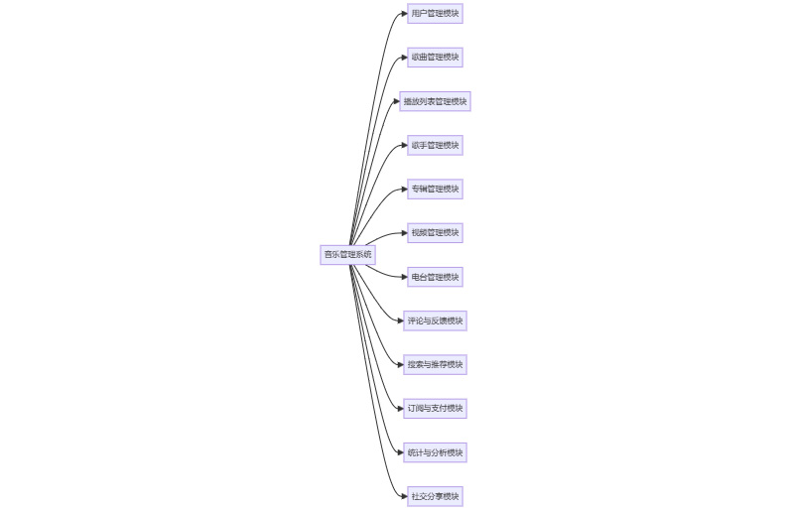
图3-1 音乐管理系统

用户管理模块
用户管理模块分为注册、登录、用户信息管理、登出等子模块

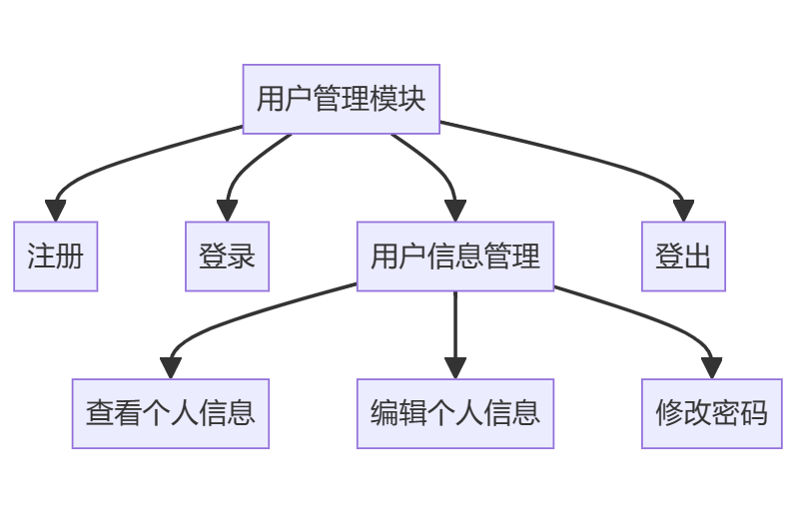
图3-2 用户管理模块

歌曲管理模块
歌曲管理模块分为歌曲上传、歌曲信息管理、歌曲分类等子模块
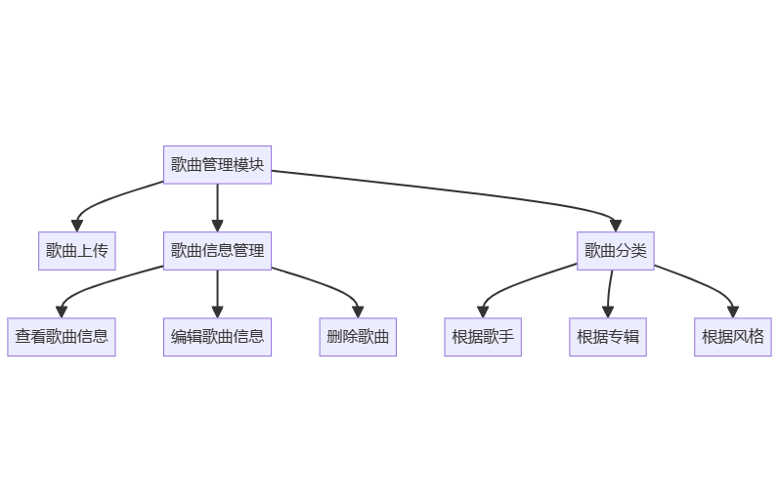
图3-3 歌曲管理模块

播放列表管理模块
播放列表管理模块分为创建播放列表、编辑播放列表、删除播放列表、添加歌曲、移除歌曲等子模块
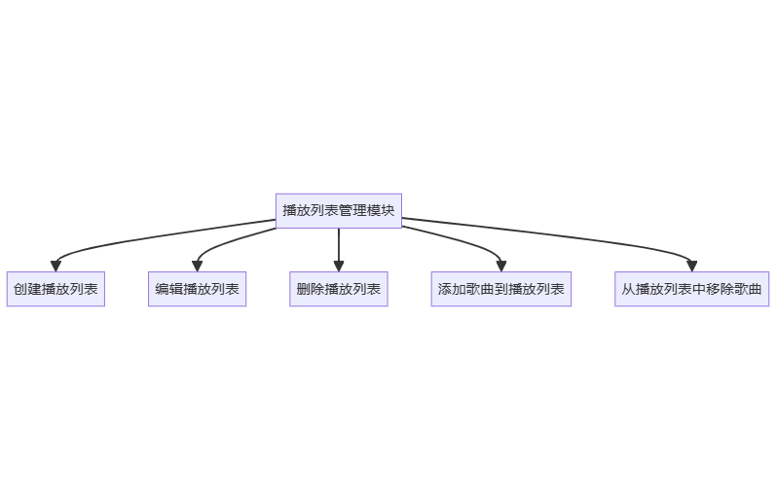
图3-4 播放列表管理模块

歌手管理模块
歌手管理模块分为歌手信息、歌手分类等子模块
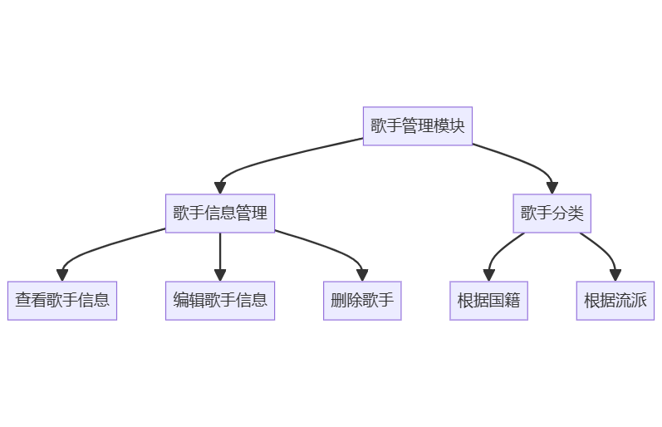
图3-5 歌手管理模块

专辑管理模块
专辑管理模块分为专辑信息管理、专辑分类等子模块
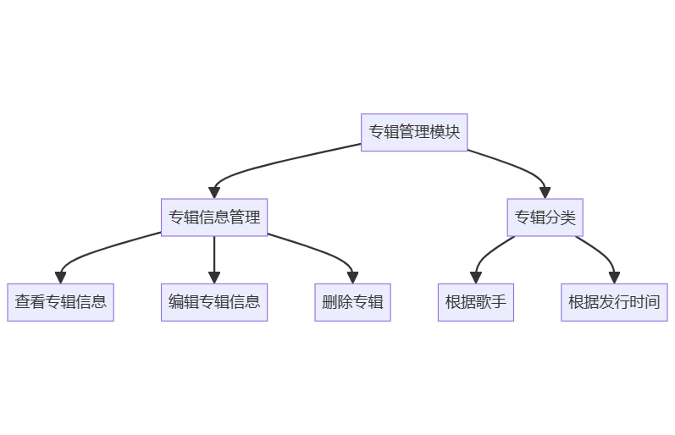
图3-6 专辑管理模块

视频管理模块
视频管理模块分为视频上传、视频信息管理等子模块
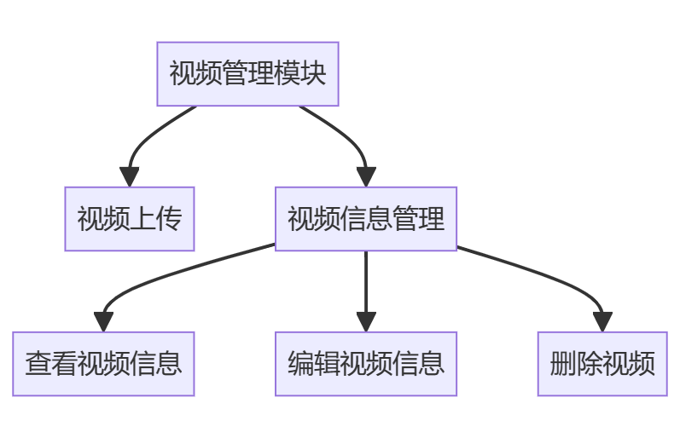
图3-7 视频管理模块

电台管理模块
电台管理模块分为创建电台、编辑电台信息、删除电台、添加歌曲到电台、从电台中移除歌曲等子模块
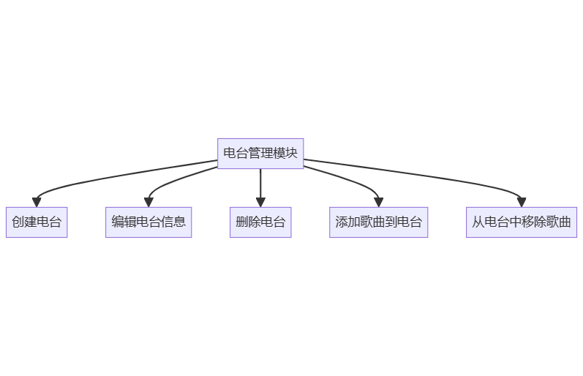
图3-8 电台管理模块

评论与反馈模块
评论于反馈模块分为发表评论、查看评论、回复评论、举报不良行为、用户反馈等子模块
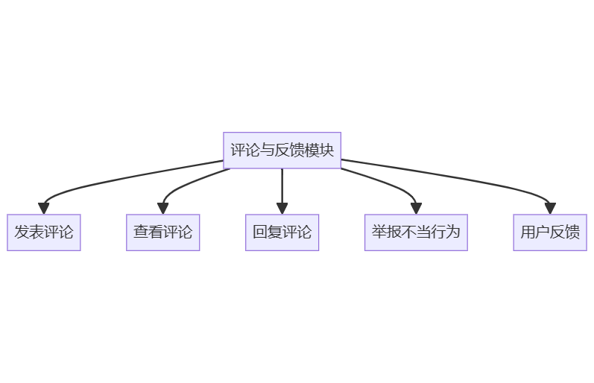
图3-9 评论与反馈模块

搜索与推荐模块
搜索于推荐模块分为关键词搜索、推荐歌曲、个性化推荐、热门歌曲排行等子模块
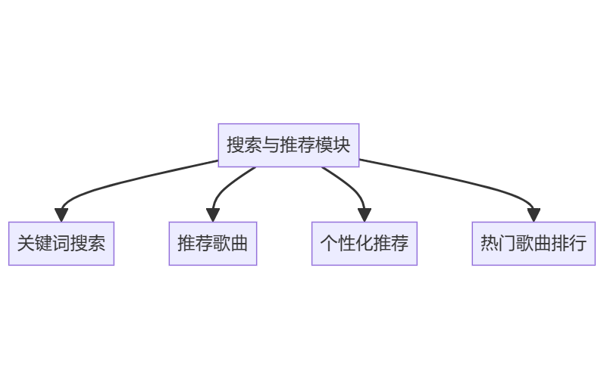
图3-10 搜索与推荐模块

订阅与支付模块
订阅与支付模块分为音乐订阅、付费歌曲购买、订阅管理、支付历史记录等子模块
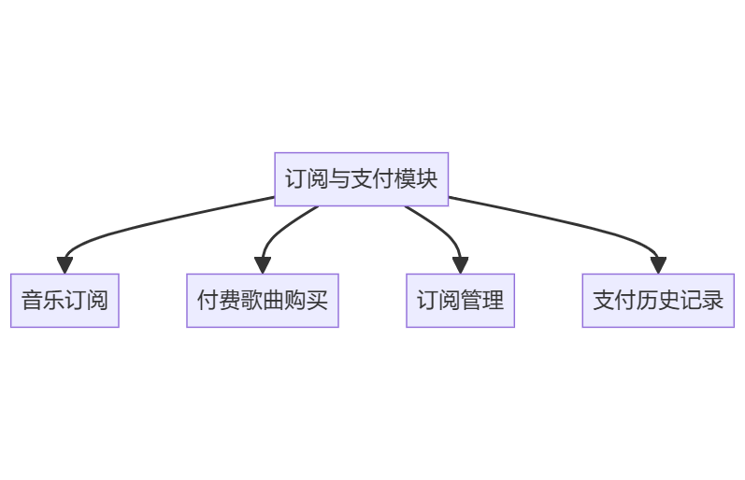
图3-11 订阅与支付模块

统计与分析模块
统计与分析模块分为用户行为分析、 歌曲热度分析、数据报告生成等子模块
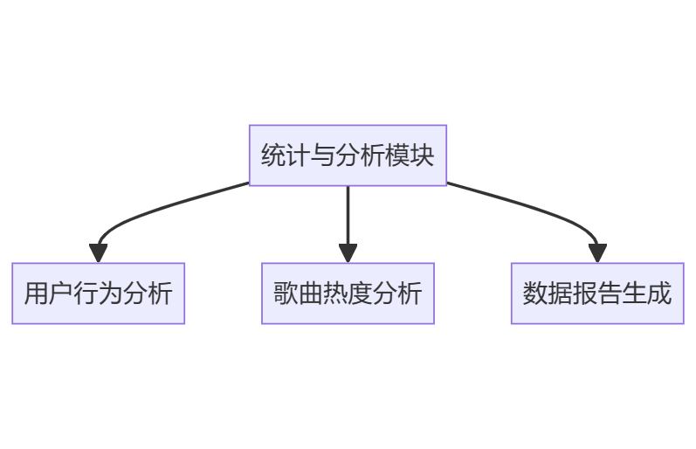
图3-12 统计与分析模块

社交分享模块
社交分享模块分为分享到社交媒体、查看好友音乐活动等子模块
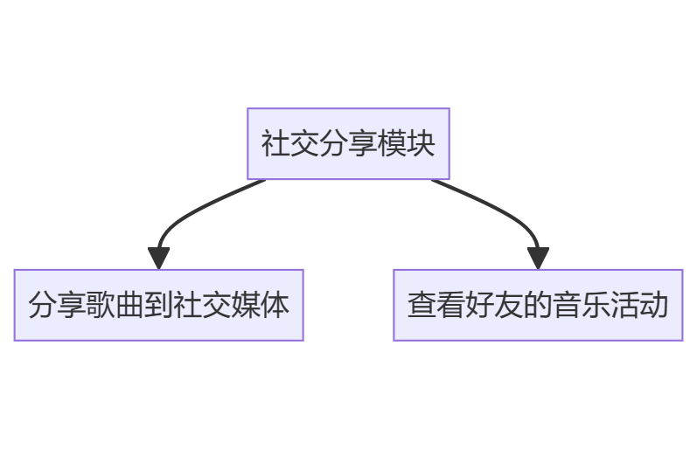
图3-13 社交分享模块

系统数据库设计

实体类关系设计
E-R图是一种用于表示实体之间关系的图形化工具，它在数据库设计和信息系统建模中广泛应用。在这个系统中，你可以为每个实体绘制一个框，框内写上实体的名称，然后使用连线表示它们之间的关系
而本系统包含用户、歌手、歌曲、歌单、专辑、视频、电台、评论等8个实体，以下将才用E-R图对各类实体进行设计

用户实体
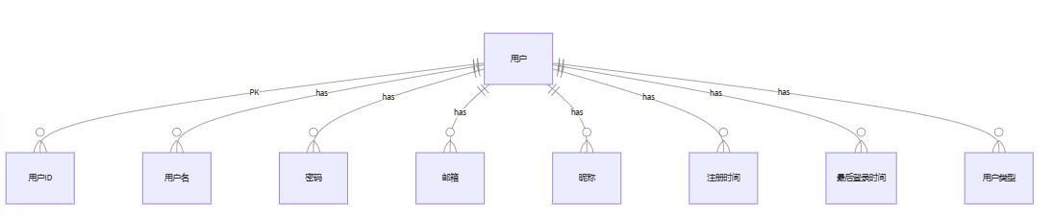
图4-1 用户E-R图

歌手实体
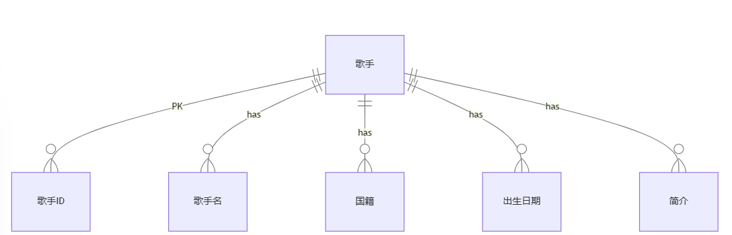
图4-2 歌手E-R图

歌曲实体
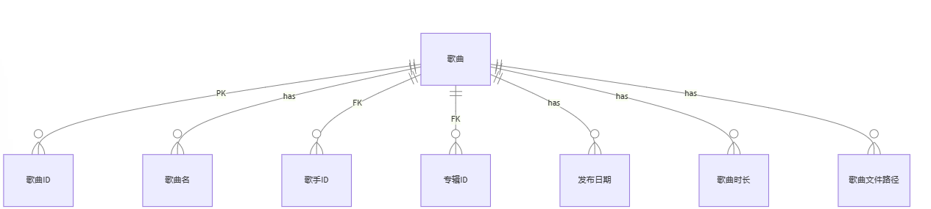
图4-3 歌曲E-R图

歌单实体
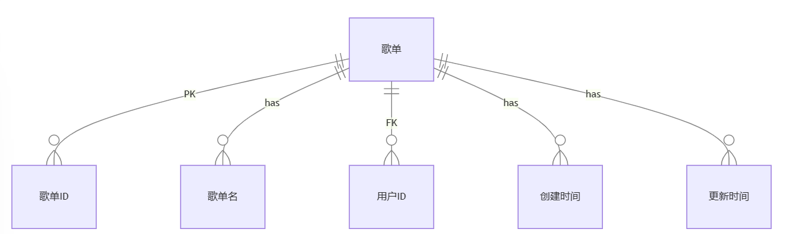
图4-4 歌单E-R图

专辑实体
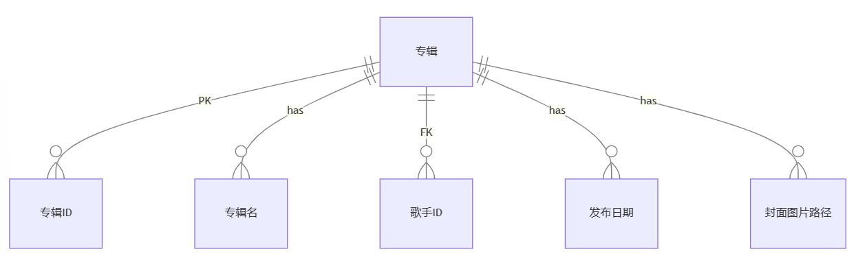
图4-5 专辑E-R图

视频实体
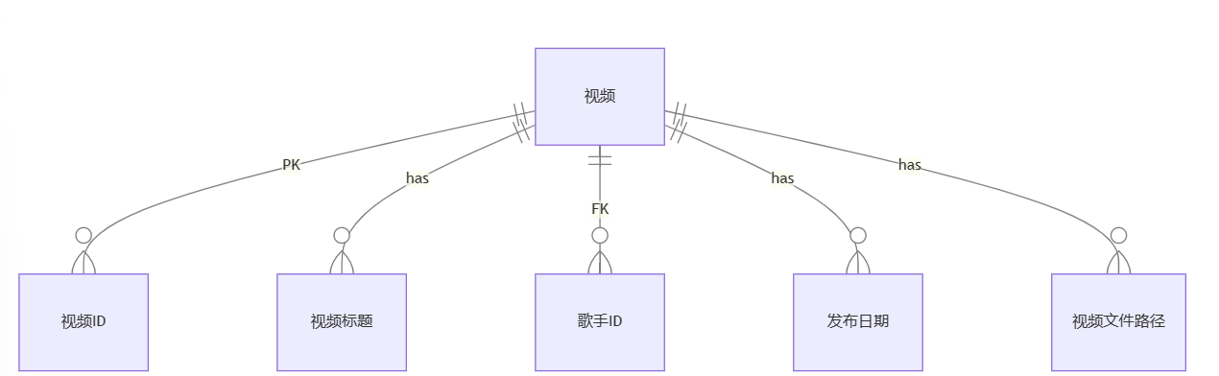
图4-6 视频E-R图

电台实体
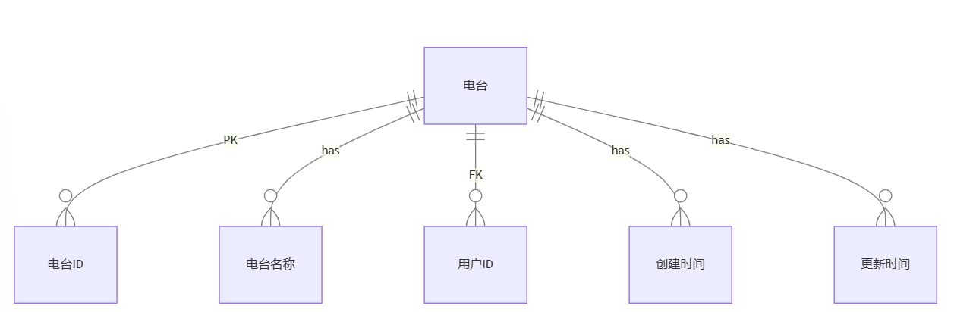
图4-7 电台E-R图

评论实体
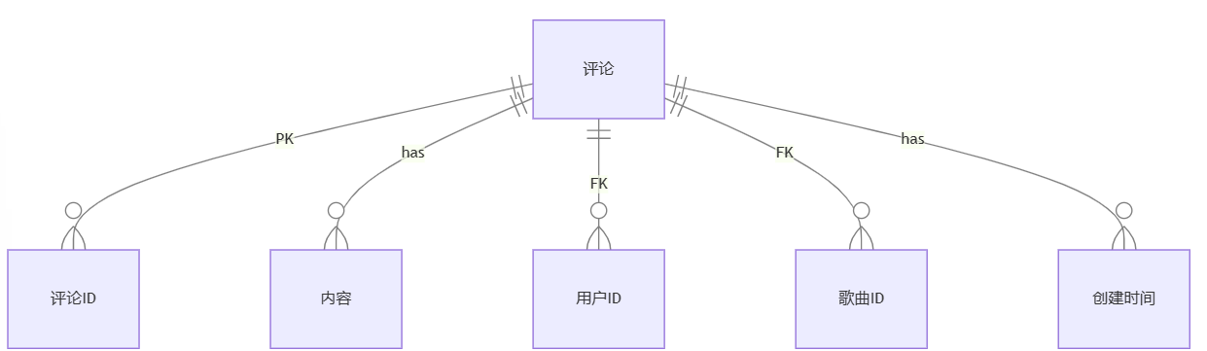
4-8 评论E-R图

数据库表设计
音乐管理系统的数据库包含用户表、歌手表、歌曲表、歌单表、专辑表、视频表、电台表、评论表等数据库表

用户表
表4-1 user_table
字段名 | 数据类型 | 键类型 | 说明
用户ID | INT | 主键 | 用户唯一标识
用户名 | VARCHAR(50) | 唯一索引 | 用户在系统中的用户名
密码 | VARCHAR(100) | - | 用户密码的哈希值
邮箱 | VARCHAR(100) | 唯一索引 | 用户的电子邮件地址
昵称 | VARCHAR(50) | - | 用户在系统中的昵称
注册时间 | DATETIME | - | 用户注册的时间
继表4-1
字段名 | 数据类型 | 键类型 | 说明
最后登录时间 | DATETIME | - | 用户最后一次登录的时间
用户类型 | ENUM('普通用户', '管理员') | - | 区分用户权限级别

歌手表
表4-2 artist_table
字段名 | 数据类型 | 键类型 | 说明
歌手ID | INT | 主键 | 歌手唯一标识
歌手名 | VARCHAR(100) | 唯一索引 | 歌手的艺名或真实姓名
国籍 | VARCHAR(50) | - | 歌手的国籍
出生日期 | DATE | - | 歌手的出生日期
简介 | TEXT | - | 歌手的简介

歌曲表
表4-3 song_table
字段名 | 数据类型 | 键类型 | 说明
歌曲ID | INT | 主键 | 歌曲唯一标识
歌曲名 | VARCHAR(100) | - | 歌曲名称
歌手ID | INT | 外键 | 关联歌手表的歌手ID
专辑ID | INT | 外键 | 关联专辑表的专辑ID
发布日期 | DATE | - | 歌曲发布日期
歌曲时长 | TIME | - | 歌曲的播放时长
歌曲文件路径 | VARCHAR(255) | - | 存储歌曲文件的路径

歌单表
表4-4 playlist_table
字段名 | 数据类型 | 键类型 | 说明
歌单ID | INT | 主键 | 歌单唯一标识
歌单名 | VARCHAR(100) | - | 歌单名称
用户ID | INT | 外键 | 创建歌单的用户ID
创建时间 | DATETIME | - | 歌单创建的时间
更新时间 | DATETIME | - | 歌单最后更新的时间

专辑表
表4-5 album_table
字段名 | 数据类型 | 键类型 | 说明
专辑ID | INT | 主键 | 专辑唯一标识
专辑名 | VARCHAR(100) | - | 专辑名称
歌手ID | INT | 外键 | 关联歌手表的歌手ID
发布日期 | DATE | - | 专辑发布日期
封面图片路径 | VARCHAR(255) | - | 存储专辑封面图片的路径

视频表
表4-6 video_table
字段名 | 数据类型 | 键类型 | 说明
视频ID | INT | 主键 | 视频唯一标识
视频标题 | VARCHAR(100) | - | 视频标题
歌手ID | INT | 外键 | 关联歌手表的歌手ID
发布日期 | DATE | - | 视频发布日期
视频文件路径 | VARCHAR(255) | - | 存储视频文件的路径

电台表
表4-7 radio
字段名 | 数据类型 | 键类型 | 说明
电台ID | INT | 主键 | 电台唯一标识
电台名称 | VARCHAR(100) | - | 电台名称
用户ID | INT | 外键 | 创建电台的用户ID
创建时间 | DATETIME | - | 电台创建的时间
更新时间 | DATETIME | - | 电台最后更新的时间

评论表
表4-8 comment_table
字段名 | 数据类型 | 键类型 | 说明
评论ID | INT | 主键 | 评论唯一标识
内容 | TEXT | - | 评论内容
用户ID | INT | 外键 | 发表评论的用户ID
歌曲ID | INT | 外键 | 关联歌曲表的歌曲ID
创建时间 | DATETIME | - | 评论创建的时间

详细设计
音乐管理系统具有用户管理、歌曲管理、播放列表管理、歌手管理、专辑管理、视频管理、电台管理、评论与反馈管理、搜索与推荐、订阅预支付、统计与分析、社交分享等12个模块，我们将采用程序流程图对这些功能进行详细设计

用户管理模块
用户管理模块用于注册、登录和管理系统用户，包括用户个人信息、账户设置和权限管理等功能
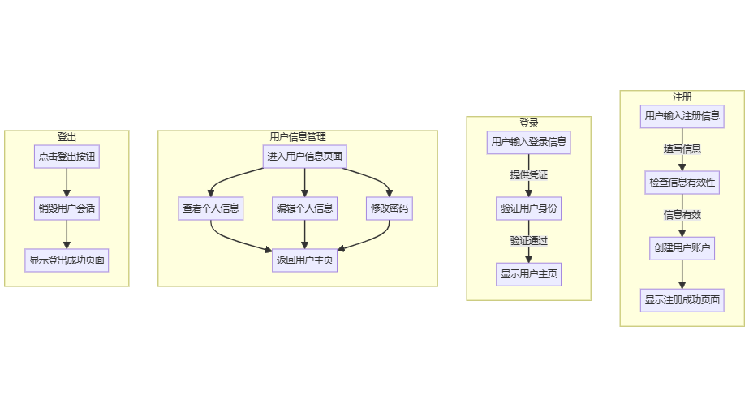
图5-1 用户管理模块

歌曲管理模块
歌曲管理模块用于添加、编辑、删除歌曲信息，包含歌曲的基本信息，如歌名、歌手、专辑、时长等，并且允许上传音频文件或关联外部音乐库。
- 歌曲上传
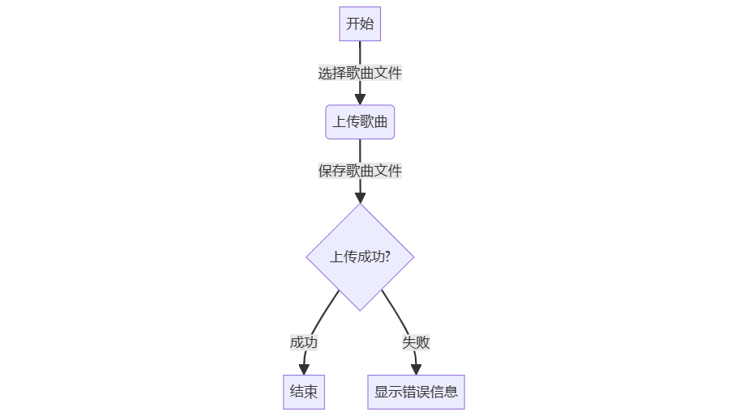
图5-2 歌曲上传
- 歌曲信息管理
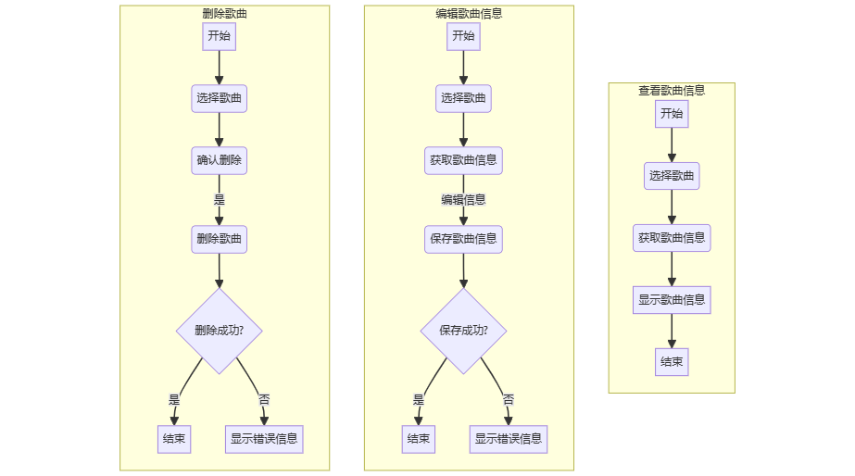
图5-3 歌曲信息管理
- 歌曲分类
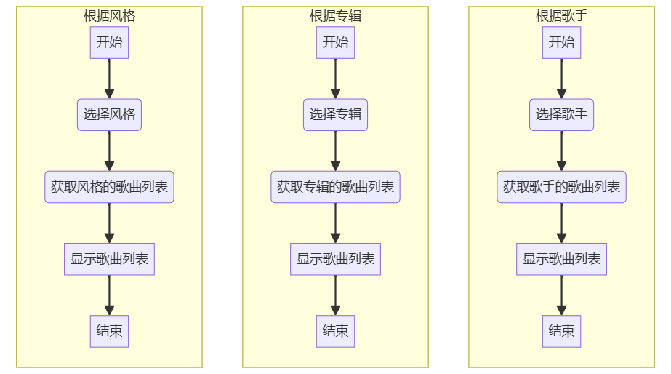
图5-4 歌曲分类

播放列表管理
播放列表管理允许用户创建、编辑、删除个人的播放列表，包含将歌曲添加到播放列表、调整歌曲顺序等功能；与用户和歌曲实体相关联，以确保播放列表的关联性。
- 创建播放列表
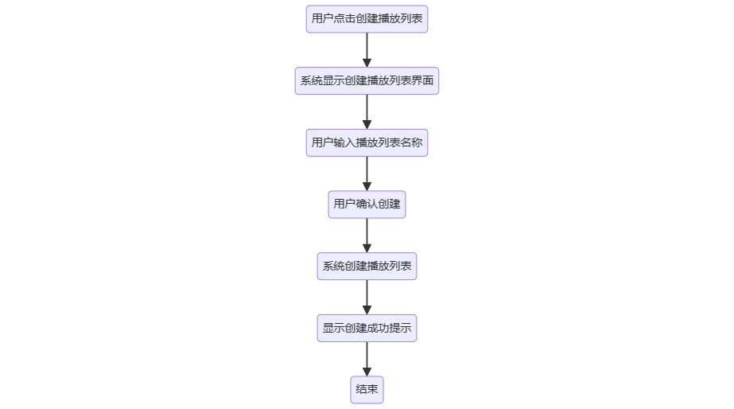
图5-5 创建播放列表

- 编辑播放列表
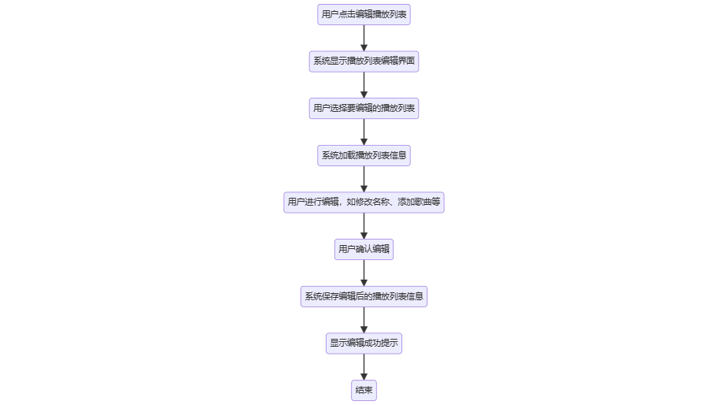
图5-6 编辑播放列表
- 删除播放列表
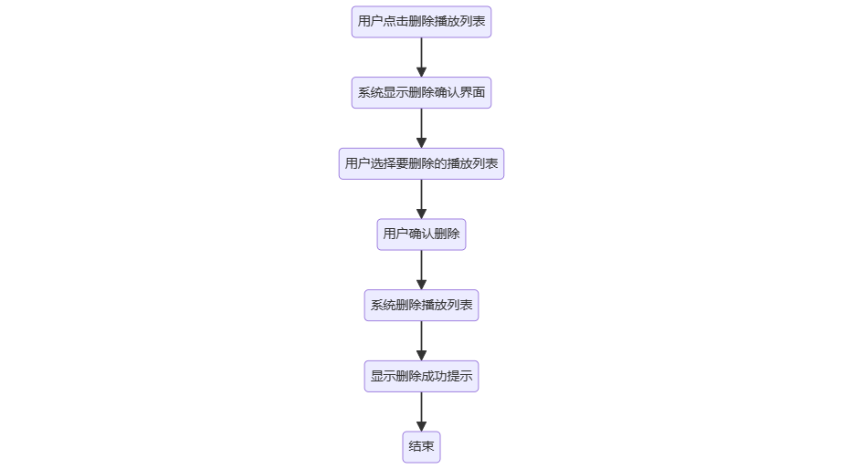
图5-7 删除播放列表
- 添加歌曲到播放列表
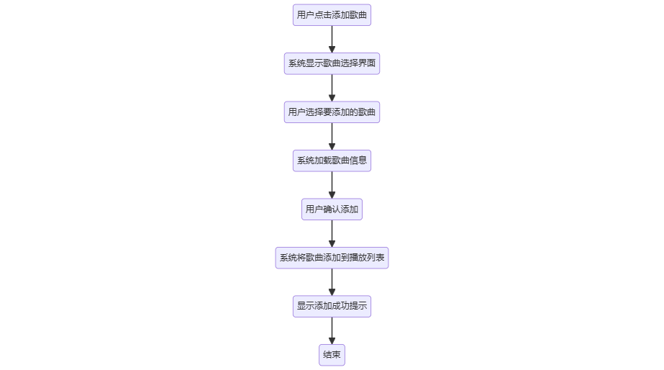
图5-8 添加歌曲到播放列表
- 从播放列表中移除歌曲
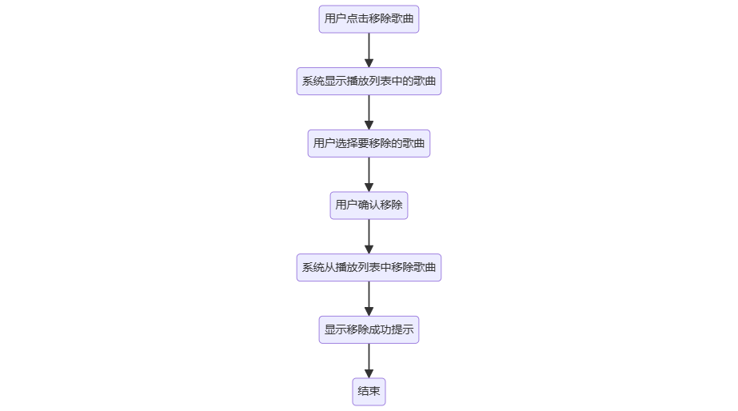
图5-9 从播放列表中移除歌曲

歌手管理模块
歌手管理模块负责管理歌手信息，包括歌手的个人资料、照片等，包括歌手的热门歌曲、专辑、音乐视频等；关联歌手与歌曲、专辑实体，以建立彼此之间的关系
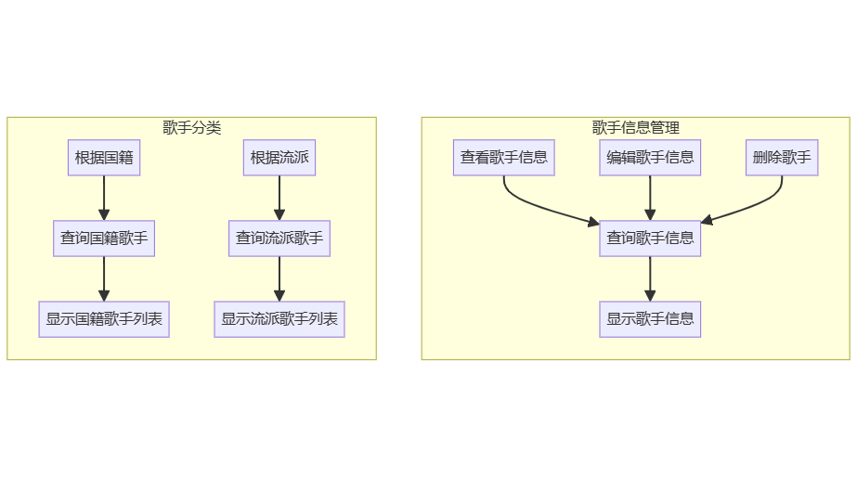
图5-10 歌手管理模块

专辑管理模块
专辑管理模块负责管理专辑信息，包括专辑的封面、发行日期等；关联专辑与歌曲、歌手等实体，以建立专辑的完整信息；提供专辑的编辑、删除等功能
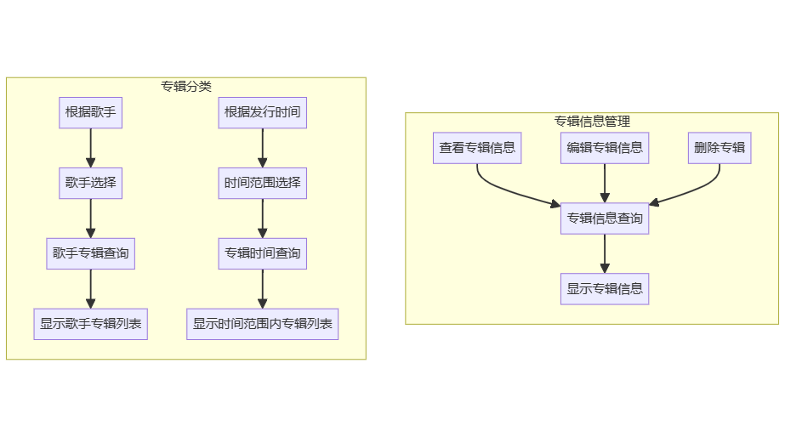
图5-11 专辑管理模块

视频管理模块
视频管理模块负责管理音乐视频库，包括上传、编辑、删除视频等功能；关联视频与歌曲、歌手等实体，以确保视频的关联性；包括视频的标签、描述、观看次数等信息
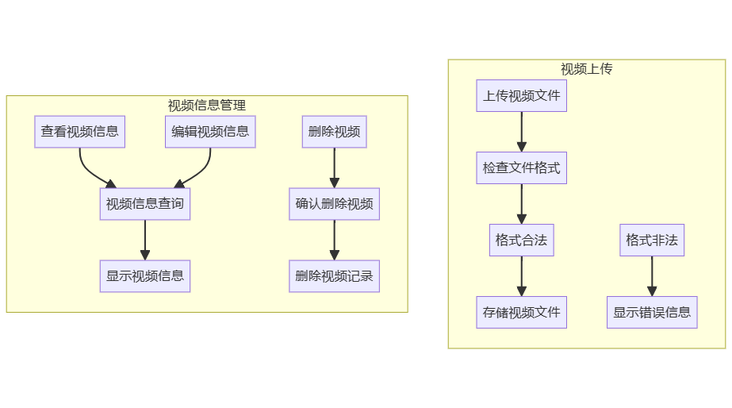
图5-12 视频管理模块

电台管理模块
电台管理模块负责管理电台频道，包括创建、编辑、删除电台频道等功能；关联电台与歌曲、歌手等实体，以确保电台的内容丰富性；提供用户订阅、点赞等功能
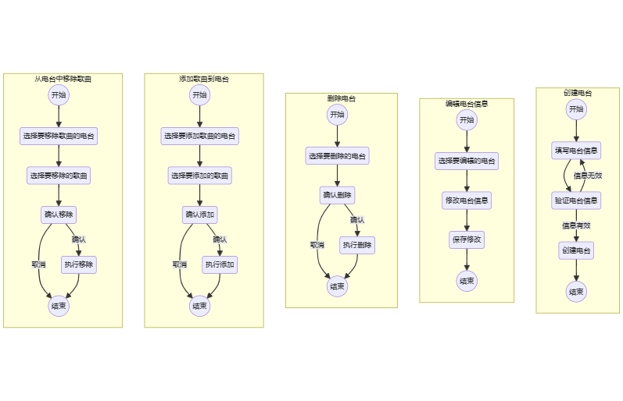
图5-13 电台管理模块

评论与反馈模块
评论与反馈管理模块负责管理用户对歌曲、专辑、视频等内容的评论；提供用户反馈、举报不当内容等功能；包括对评论的点赞、回复等操作
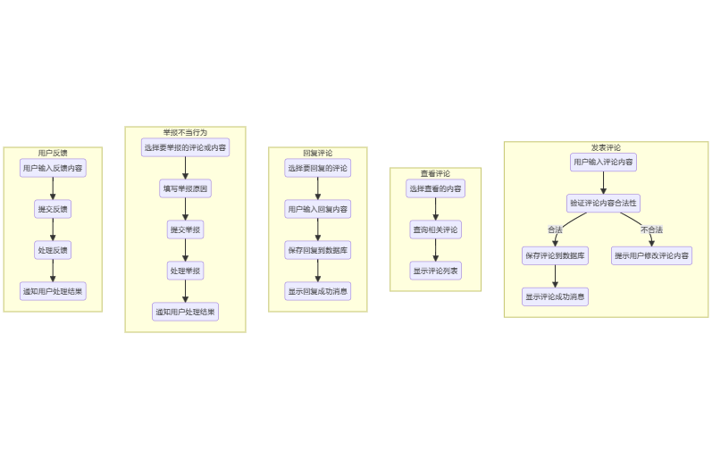
图5-14 评论与反馈模块

搜索与推荐模块
搜索与推荐模块提供用户搜索功能，支持根据歌曲、歌手、专辑等关键词进行搜索；实现个性化推荐系统，根据用户的历史喜好推荐新歌曲、歌手或专辑。
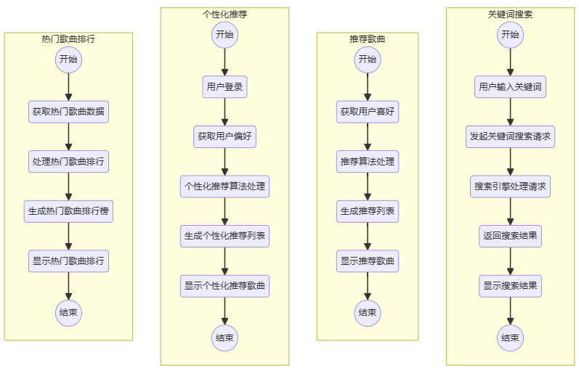
图5-15 搜索与推荐模块

订阅与支付模块
订阅与支付模块负责管理用户的订阅服务，包括订阅类型、费用、有效期等信息；处理用户的预支付、续订、取消订阅等操作
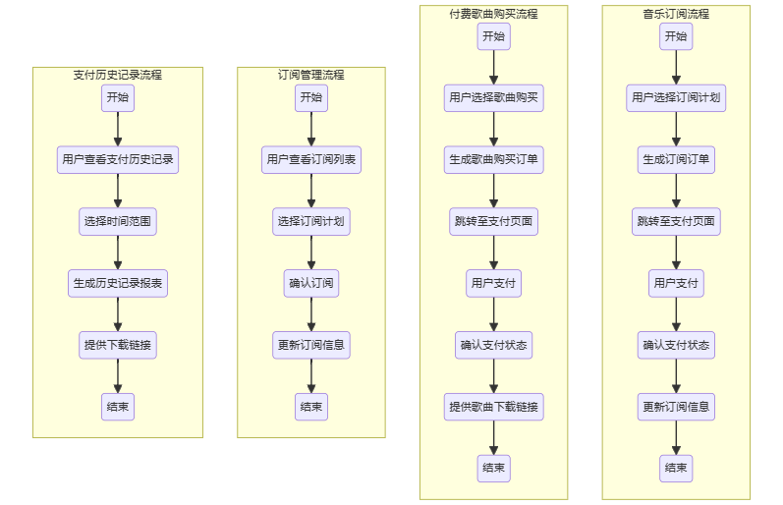
图5-16 订阅与支付模块

统计与分析模块
统计与分析模块负责收集和分析用户行为数据，如播放次数、收藏、订阅等；提供管理员和分析人员查看统计报告、趋势分析等功能
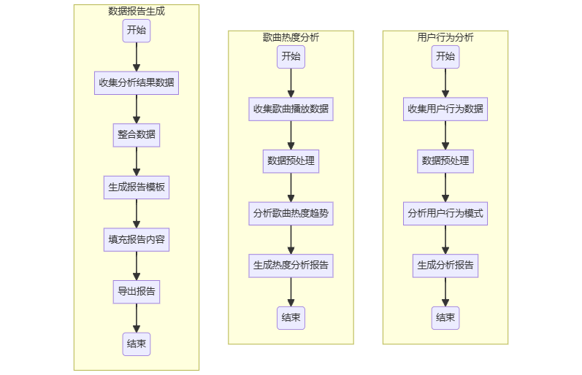
图5-17 统计与分析模块

社交分享模块
社交分享模块允许用户通过社交媒体分享歌曲、专辑、播放列表等内容；包括集成社交媒体API，以便在平台上分享音乐体验。
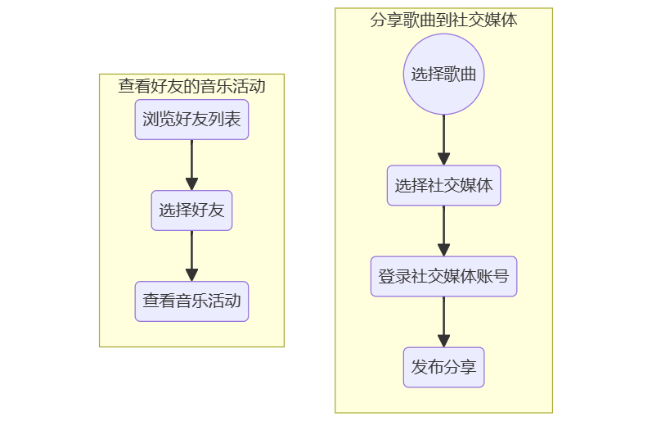
图5-18 社交分享模块

总结与展望
在本论文中，我们介绍了一种基于Django及PyQt5的跨平台音乐管理系统的设计与实现。通过该系统，用户可以方便地管理音乐、歌手、专辑、歌单等信息，实现了用户管理、歌曲管理、播放列表管理等核心功能。通过Django框架，我们搭建了系统的后端，实现了数据库的管理和处理。而通过PyQt5，我们创建了系统的前端界面，提供了用户友好的交互体验。

在系统的设计中，我们充分考虑了用户需求，通过模块化的设计，将系统划分为用户管理模块、歌曲管理模块、播放列表管理模块等多个子模块，提高了系统的可维护性和扩展性。同时，我们充分利用了Django的ORM特性，简化了数据库操作，提高了系统的性能

参考文献
[1] 唐风高.基于深度学习的人脸识别方法研究[J].,2019
[2] 孙婧,高飞,陈瑾.基于Django开发文件管理系统的简易设计[J].数字通信世界,2020
[3] WJ Jin,LL Meng,JP Lan.Design and Implementation of Cross-platform Property Management App System Based on Ionic2+ AngularJS2 Technology[D].Science & Technology Vision,2019
[4] 余斌.基于Django的用户信息管理系统[J].电脑知识与技术:学术版,2021
[5] 韩婷婷.基于深度学习的大雾短临预报研究[J].,2019
[6] YC Ke.Cross-platform dynamic goods recommendation system based on reinforcement learning and social networks[D].Applied Soft Computing,2021
[7] 刘洋.基于Django框架的运动会管理系统的应用研究[J].技术与教育,2019
[8] T Sun.Design of cross-cultural teaching management system for international students based on cloud service platform[D].Computers & Electrical Engineering,2022
[9] 唐佑辉,许成义,赵云昌.基于PyQt5的水深比对检测系统在水下地形测量检查中的应用[J].山东国土资源,2023
[10] 张静刘秋兰.基于PyQt5+MySQL航班座位自动分配系统设计与实现[J].中文信息,2021
[11] 陈国强,张道文,周凯.基于高德地图API的路段车速预测研究[J].西华大学学报(自然科学版),2021
[12] 张磊.基于PYQT5的线路工程纵断面内插程序设计[J].,2021
[13] 高德伟,施鑫,王正,等.基于PyQt5平台的木材在线品质监测及评等系统[J].林业机械与木工设备,2022
[14] 周乐尧,汪东红,刘淑梅,等.基于PyQt5的铸造过程数据管理软件开发[J].计算机时代,2023
[15] 张焱鑫.基于PyQt5和百度AI开放平台的物体图像识别界面系统的设计与实现[J].软件,2021

致谢
想起整个写作的过程，我深感其中的辛苦与快乐，以及与众多人的共同努力和支持。在此，我想向他们致以最诚挚的谢意。 首先，我要感谢我的指导老师李振宏副教授。在整个研究过程中，他给予了我无私的指导和支持，不仅给予我宝贵的建议和意见，还悉心为我解答了无数的疑惑。他的严谨治学和对学术的追求，激励、促进了我的成长，让我在学术道路上更加坚定。我将一直铭记在心，对他的教诲会使我受益终生。 在研究过程中，我借鉴和参考了众多前辈的研究成果和学术文献。在此向这些学术先知们表示由衷的敬意，感谢他们的智慧和无私分享，正是他们的研究为我提供了了解问题背景和思考的思路。 此外，我要感谢实验室的所有同学和朋友们，他们在我论文写作的过程中提供了很多宝贵的帮助和支持。感谢他们在研究中的讨论、互相分享和激励，让我思维更加开阔，受益匪浅；感谢他们在我写作过程中的指正和修改，使我的论文更加完善。 最后，我要感谢我的家人和朋友们，在这篇论文的背后他们一直默默地支持和鼓励着我。他们给予了我无尽的关爱和理解，无论在何时何地，他们的支持都是我坚持不懈、追求卓越的动力所在。感谢他们的陪伴和支持，没有他们，我无法顺利地完成这篇论文。 在未来，我将继续努力学习，不断提升自己的能力。我将以这篇论文为起点，坚持不懈地追求学术的进步和创新，为科学事业的发展贡献自己的力量。 谨以此文，致以对所有支持和帮助过我的人们的深深谢意。 谢谢！

